**高中生命科学等级考练习卷二**

图1

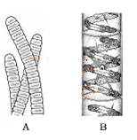

1. **选择题（共40分，每小题2分。每小题只有一个正确答案）**

1．在电子显微镜下，图1中生物类A和B都能被观察到的结构是

A．细胞核

B．叶绿体

C．线粒体

D．核糖体

2．多肽药物的开发已经发展到疾病防治的各个领域如抗肿瘤多肽、抗病毒多肽、多肽疫苗、细胞因子模拟肽、抗菌活性肽、诊断用多肽、减肥用多肽等。但是多肽类药物不能口服，口服会导致图2多肽中哪处化学键被水解？

A．① B．② C．③ D．④

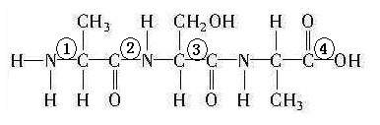

图2

3．在“细胞的观察和测量”实验中（如图3），低倍镜下观察到了清晰的甲图一个保卫细胞长度为12格,要进一步观察乙图，需要将物镜10×换到40×，此时该保卫细胞测得格数为：

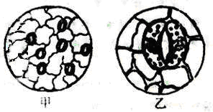

图3

A．3格

B．6格

C．24格

D．48格

4．下列哪种生物材料经过适当的处理后，加入双缩脲试剂能明显地看到淡紫色反应？

A．梨 B．芹菜叶 C．大豆 D．土豆

5．为研究甲地某植物能不能移植到乙地生长，某生物学研究性学习小组设计了一个测定该植物细胞液浓度的实验方案，实验结果如下表：

|  |  |  |  |  |
| --- | --- | --- | --- | --- |
| 浓度(mol/L) | 0.15 | 0.2 | 0.25 | 0.3 |
| 质壁分离状况 | 不分离 | 刚分离 | 显著 | 显著 |

他们又测定了乙地土壤溶液浓度，发现乙地土壤溶液的浓度适合该植物生长，则乙地土壤溶液的浓度最可能是

A．≥0.2 B．≤0.2

C．＜0.2 D．0.15＜土壤溶液＜0.3

6. 一种α链异常的血红蛋白叫做HbWa，其第137位以后的密码子顺序及其氨基酸序列与正常血红蛋白（HbA）的差异如下，导致这种异常现象的原因是

|  |  |  |  |  |  |  |  |  |  |  |  |
| --- | --- | --- | --- | --- | --- | --- | --- | --- | --- | --- | --- |
| 血红蛋白 | 部分α链的密码及其氨基酸顺序 | | | | | | | | | | |
| 137 | 138 | 139 | 140 | 141 | 142 | 143 | 144 | 145 | 146 | 147 |
| HbA | ACC  苏 | UCC  丝 | AAA  赖 | UAC  酪 | GGU  精 | UAA  终止 |  |  |  |  |  |
| HbWa | ACC  苏 | UCA  丝 | AAU  天酰 | ACC  苏 | GUU  缬 | AAG  赖 | CUG  亮 | GAG  谷 | CCU  脯 | CGU  精 | UAG  终止 |

A．基因突变，发生了碱基对的替换

B．基因突变，发生了碱基对的缺失

C．基因突变，发生了碱基对的增添

D．不能确定

7．人工免疫时常将经过理化方法杀死的病原微生物作为疫苗，这表明抗原刺激免疫系统的决定因素在于

A．抗原细胞的完整性 B．病原微生物的活性

C．抗原空间结构的正确性 D．病原微生物感染的特异性

8. 人体感染白喉杆菌后，将启动系列免疫反应，其中属于特异性免疫的是



A. 鼻腔粘膜分泌杀菌物质抑制白喉杆菌繁殖

B. 巨噬细胞通过溶酶体将吞入的白喉杆菌消化

C. 口腔中的链球菌产生过氧化氢杀死白喉杆菌

D. 体液中的免疫球蛋白与白喉杆菌毒素反应，中和其毒性

9．图4细胞分类概念图中不符合事实的是

A．若A为真核细胞，B为原核细胞，则D为核糖体

B．若A为真核细胞B为原核细胞，则C为拟核

C．若A为植物细胞，B为动物细胞，则C为细胞壁

D．若A为植物细胞，B为动物细胞，则D为高尔基体

10．有一种称为“猫叫综合征”的疾病，由于婴幼儿期哭声似小猫咪咪叫而得名，其与正常染色体的比较见图5，判断这是一种什么变异方式

正常的5号染色体

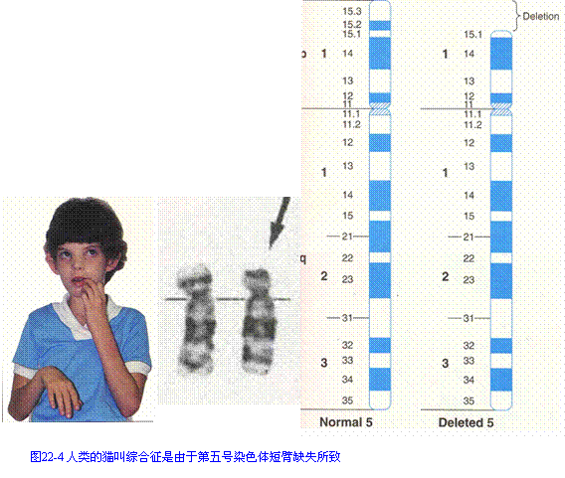

变异的5号染色体

图5

A．易位 B．倒位 C．缺失 D．重复

11．基因型为AaBB的植物，杂交后代不可能出现的基因型是

A．AABB B．aaBb

C．Aabb D．AaBb

12．关于图7说法正确的是：

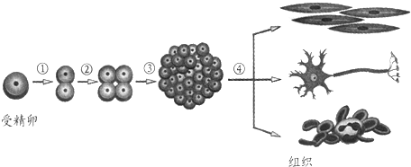

图6

A．不同组织细胞中的DNA有所不同

B. 不同组织细胞中的蛋白质完全不同

C. 过程1、2、3既有细胞分裂也有细胞分化

D. 不同组织细胞中的RNA有所不同

13．下图7是人体正常精细胞中第6号和第9号染色体形态，那么产生该精细胞的精原细胞中可能的染色体形态是：

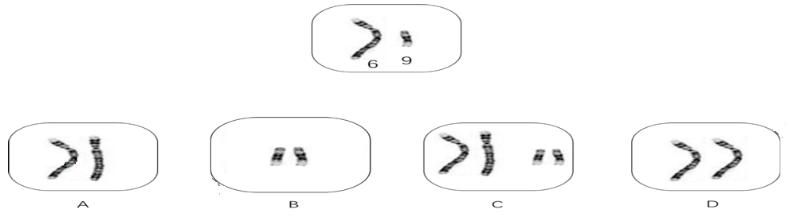

图7

14．如图8甲表示不同浓度生长素对某植物生长的影响，图乙表示将盆栽植物横放时植物的生长状况．下列分析错误的是

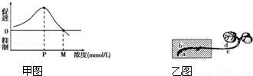

图8

A．甲图曲线表明生长素的生理作用具有两重性，P点为最适浓度

B．乙图中茎的背地性与胚芽鞘的向光性中生长素的作用机理相似

C．乙图中根的向地生长体现了生长素具有两重性

D．用不同浓度的生长素溶液处理扦插枝条，生根数量一定不同

15．图9表示某动物细胞周期中各时期时长，该细胞的间期时长为

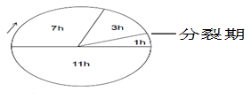

图9

图9

A．4h B．21h C．11h D．10h

16．如表是微生物培养基的成分。下列有关说法错误的是

|  |  |  |  |  |  |
| --- | --- | --- | --- | --- | --- |
| 编号 |  | ② | ③ | ④ |  |
| 成分 | （NH4）2SO4 | KH2PO4 | FeSO4 | CaCl2 | H2O |
| 含量/g | 0.4 | 4.0 | 0.5 | 0.5 | 100mL |

A．此培养基可用来培养自养型微生物

B．此表中的营养成分共有三类，即水、无机盐、氮源

C．若除去①，此培养基可培养圆褐固氮菌

D．培养基中若加入氨基酸，则它可充当碳源、氮源和生长因子

17．基因型为AaEe某雌性昆虫，且控制两个性状的基因是连锁的，已知该昆虫产生基因型为AE的配子几率为5%，则该昆虫的两个基因在染色体上的分布情况为（）

A

E

e

a

A

e

E

a

A

a

e

E

A

e

E

a

A． B． C． D.

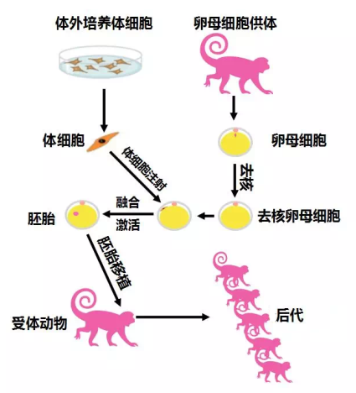

图10

18．2018年1月25日，在生物学顶尖学术期刊“细胞”（Cell）以封面文章的形式在线发表一项猕猴繁殖的新技术，该繁殖技术的过程如右图所示，请问该技术属于生物技术中的哪种技术手段（）

A. 发酵工程 B. 有性生殖

C. 单克隆抗体制备 D. 克隆技术

19．下列叙述符合现代生物进化理论的是（）

A．自然选择决定生物进化的方向

B．是否形成新物种是生物进化的标志

C．只有基因突变能够为生物的进化提供原材料

D．因为地理隔离阻止了种群间的基因交流，所以地理隔离是新物种形成的标志

20．每年的四月至五月是月季花盛开的季节，在一个公园里的月季花，会有红色、黄色、粉色等多种颜色，这体现了（ ）

A．生境多样性 B．遗传多样性

C．物种多样性 D．生态多样性

**二、综合分析题（共60分）**

（一）、细胞结构及功能|（12分）

细胞的发现和了解，是和显微镜的发明以及显微技术的不断改进分不开的。许多新仪器和新技术的创造应用，使得对细胞结构和功能的研究日益紧密地联系起来。图11是细胞结构的研究历史图解。请据图回答。

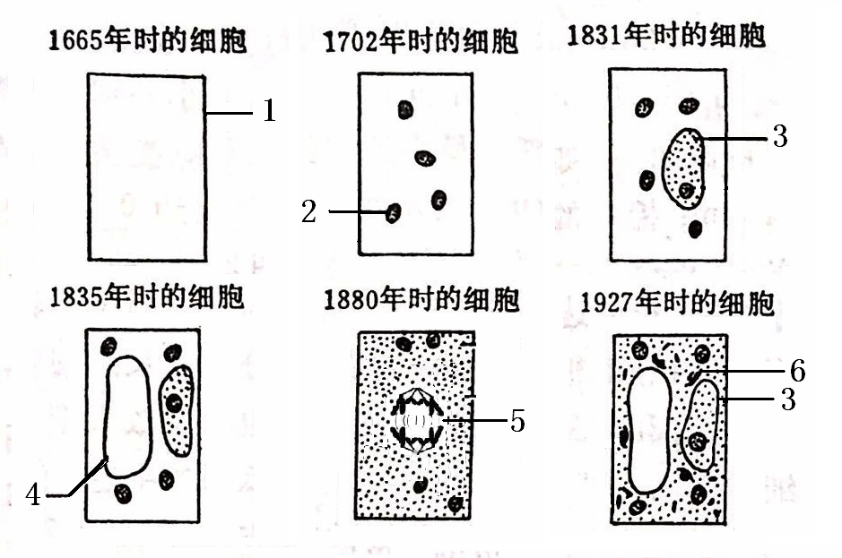

图11

21．1665年列文虎克用他改进的显微镜观察木栓细胞时上看到了结构1，结构1的主要成分是 。

22．用14C标记的14CO2供给某植物细胞，发现结构2中首先出现含14C的有机物，因此推测结构2是 。

23．1880年所示的细胞图中处于有丝分裂 时期，图中所示染色体行为的生物学意义是

。

24．高浓度溶液下结构4会明显缩小，这和生物膜的 这一特性有关，请举出能体现该特性的一个例子： 。

25．大肠杆菌与上图细胞相比，最主要的区别是结构的不同 （填编号）。若要用稀释涂布法培养细菌，应该用培养基（填物理性质），看到的结果可能是

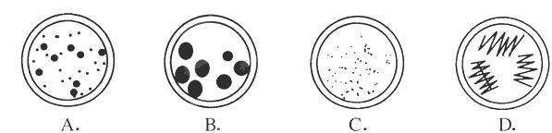

。（多选）

（二）、回答下列有关内环境调节的问题。

下图12是下丘脑参与调节内环境稳态的模式图，其中数字表示相关激素，字母表示相关结构。

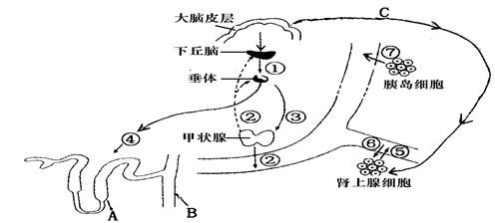

⑧

图12

26. 从反射弧的组成看，C属于___________，若该处受到刺激，其膜电位转变为 。

27.当人体缺水时，刺激下丘脑渗透压感受器兴奋引发一系列生理反应，释放量增多的激素是（ ）____________，其作用是促进A、B_____________。另一方面中的渴觉中枢兴奋，人体产生渴感，主动饮水。

28. 正常机体血液中②的含量变化对________(填图中标号)的分泌起调节作用，此种调控机制为 调节。

29. 当机体受到寒冷刺激时，兴奋由传入神经传到下丘脑，下丘脑通过神经调节以代谢方式调节体温的内分泌腺是____________。

30.某同学未吃早饭，上午第四节课感到乏力但仍能维持正常活动，写出此时体内维持血糖平衡的激素调节过程：

31.下列叙述中，正确的是（ ）。（多选）

A.胰岛细胞的内环境是血浆

B.下丘脑能合成和分泌促甲状腺激素调节垂体的活动

C.激素⑦的靶细胞有肝脏细胞和脂肪细胞

D.肾上腺受神经和激素双重调节

（三）、回答下列关于人类遗传病的问题。（12分）

囊性纤维病是一种单基因遗传病．大多数的患者是由于CFTR基因缺陷引起的（设该性状由等位基因A、a控制）。某家族有关该病的患病情况如下图13

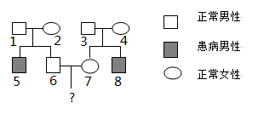

图13

32.若3号携带该病基因，则囊性纤维病的遗传方式是 。

A．X连锁显性遗传病

B．X连锁隐性遗传病

C．常染色体显性遗传病

D．常染色体隐性遗传病

33.7号的基因型可能是 。6号、7号这对夫妇所生出患病男孩可能的概率为 。

34.若6号和7号所生的男孩患有红绿色盲，而1号至8号个体都不是红绿色盲，那么该男孩色盲的可能原因是 。（多选）

A.发生了基因突变 B.X染色体发生结构变异

C. 遗传自他的外祖母 D.常染色体结构变异

35.若该男孩色觉正常，但与一个不携带囊性纤维病基因的女性色盲携带者结婚，如果要生育一个正常的孩子，需要做 ，原因是___________________ ___。

（四）回答下列有关光合作用的问题。（12分）

图14是某植物及其叶绿体的示意图，图中数字代表结构，字母代表物质。据图回答下列问题（[ ]内写图中数字或字母，横线上填文字）。

36.图14中，光合色素存在于[ ]上，Y和Z分别表示 ，在卡尔文循环中，Y、Z直接参与的反应是 。

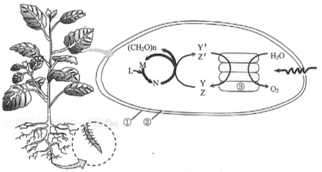

图14

37.夏季午后温度过高时，部分气孔关闭，图中物质[ ]的合成最先受到影响。

38.秋冬季节，由于叶绿体中的（色素）易被破坏，使叶片呈现黄色，导致吸收光的能力减弱，其中吸收明显减少的是 。

A.黄光、红橙光 B.红橙光、蓝紫光

C．蓝紫光、绿光 D.绿光、黄光

荔枝叶片发育过程中，不同叶片的净光合速率及相关指标的变化见下表。（注：“－”表示未测数据）

|  |  |  |  |  |  |
| --- | --- | --- | --- | --- | --- |
| 叶片 | 发育情况 | 叶面积（最大面积的%） | 总叶绿素含量 | 气孔相对  开放度 | 净光合速率 |
| A | 新叶展开前 | 19 | — | — | －2.8 |
| B | 新叶展开中 | 87 | 1.1 | 55 | 1.6 |
| C | 新叶展开完成 | 100 | 2.9 | 81 | 2.7 |
| D | 新叶已成熟 | 100 | 11.1 | 100 | 5.8 |

39．与A相比，D合成生长素的能力________，原因是 。

40．叶片B的净光合速率较低，推测原因可能是：

。

（五）、现代生物技术（12分）

应用基因工程技术可以获得人们需要的生物新品种或新产品。请根据资料和图15解回答下列问题：

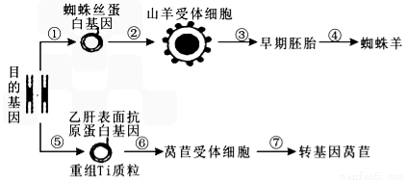

图15

材料一：蜘蛛丝（丝蛋白）被称为“生物钢”，有着超强的抗张强度,可制成防弹背心、降落伞绳等；蜘蛛丝还可被制成人造韧带和人造肌腱。科学家研究出集中生产蜘蛛丝的方法——培育转基因蜘蛛羊。

材料二：注射疫苗往往会在儿童和部分成年人身上引起痛苦,将疫苗藏身于水果蔬菜中,人们在食用这些转基因植物的同时也获得免疫力,因而无需免疫接种,这一新概念将引起疫苗研究的一场革命。

41.过程①属于基因工程中的 步骤，图中各过程中同属于这一步骤的是 。（填数字编号）

42.乙肝表面抗原蛋白基因表达的产物在免疫反应中属于 。

43.儿童使用转基因莴苣后产生的免疫反应属于 。

A.天然免疫 B.人工免疫 C.特异性免疫 D.非特异性免疫

44.过程③需要的生物技术是 。

45.比较蜘蛛羊和转基因莴苣的过程，分析两者受体细胞的不同点并解释原因。

模拟卷答案

1. 选择题

|  |  |  |  |  |  |  |  |  |  |
| --- | --- | --- | --- | --- | --- | --- | --- | --- | --- |
| 1 | 2 | 3 | 4 | 5 | 6 | 7 | 8 | 9 | 10 |
| D | B | D | C | C | B | C | D | B | C |
| 11 | 12 | 13 | 14 | 15 | 16 | 17 | 18 | 19 | 20 |
| C | D | B | D | B | C | C | D | A | B |

1. 综合题

（一）、细胞结构和功能（12分）

21、纤维素和果胶（1分）

22、叶绿体（1分）

23、后期（1分）； 着丝粒分裂，染色单体分开，保证了复制的遗传物质能均等分离，子细胞中的遗传物质与亲代细胞完全相同（2分）

24、半流动性（1分）；巨噬细胞的胞吞、突触后膜的胞吐、动物细胞融合技术等（2分）

25、3（1分）； 固体（1分）； A、B、C（2分）

（二）、内环境调节（12分）

26、传出神经（1分）；外负内正（1分）

27、④抗利尿激素（1分）；对水的重吸收（1分）；下丘脑（1分）

28、①③（1分）；（负）反馈调节（1分）

29、肾上腺（1分）

30、此时胰岛和肾上腺细胞感受血糖浓度的变化，胰高血糖素和肾上腺素分泌增加，促使肝糖原分解和非糖物质转化为葡萄糖释放入血，维持血糖平衡。（2分）

31、CD（2分）

（三）、人类遗传病。（12分）

答案：

32、D（2分）

33、Aa、AA（2分）1/18（2分）

34、A C（2分）

35、基因检测（1分）；因为该女孩不携带该病基因，则他们的后代不可能得囊性纤维病，但女性色盲携带者与该男孩有1/4的可能生下男性色盲患者，因此依然需要产前诊断（3分）

（四）、光合作用（12分）

36、③类囊体（1分）；ATP和NADPH(可调换) （1分）；三碳化合物的还原（1分）

37、N（1分）

38、B （2分）

39、较低（1分）生长素在幼嫩的叶片中合成较多，促进细胞生长和分裂；与A相比，D叶片已经成熟，生长速度较慢，因此含有的生长素含量较少。（2分）

40、叶片B还没有完全展开，叶面积没有达到最大，接受阳光照射的面积少；总叶绿素含量也较低，吸收转化光能的能力较低，光反应慢；气孔开放度小，吸收的二氧化碳少，暗反应慢。因此净光合速率较低。（3分）

（五）、现代生物技术（12分）

41、目的基因与运载体重组（2分）；⑤（2分）

42、抗原（2分）

43、BC（2分）

44、动物细胞培养技术（2分）

45、山羊受体细胞为受精卵，而莴苣受体细胞为体细胞。因为动物细胞只有受精卵（和早期胚胎干细胞）具有全能性，植物细胞一般都具有全能性，因此转基因时受体细胞不同。（2分）

欢迎访问“高中试卷网”——http://sj.fjjy.org